*История города Суздаль*

История Суздаля насчитывает около 1000 лет. Как и большинство городов русских, город Суздаль образовался из торгово-ремесленного и земледельческого поселения. Первое упоминание о Суздале как о городе относится к 1024 году и связано с волной крестьянских восстаний. К этой же эпохе относится и начало проникновения христианской религии, что стало важным обстоятельством в последующем формировании в Суздале духовного центра России.

Существует несколько версий [*происхождения названия "суздаль"*](http://www.suzdalinn.ru/content/nazvanie_suzdalya/), по одной из которых слово произошло от глагола "съзьдати", имевшего значение "слепить из глины". 

В начале 11 века город Суздаль входил в состав Киевского государства, а спустя несколько лет становится вотчиной Владимира Мономаха, благодаря которому город активно развивался и укреплялся и вскоре становится столицей Ростово-Суздальского княжества.

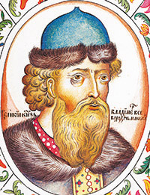

Строительство Суздаля, как и любого другого города, началось с возведения [*Кремля*](http://www.suzdalinn.ru/content/kremlin/) – крепости, имеющего своей целью защищать город от внешних врагов. Место было выбрано удачным – с 3 сторон город защищали естественные преграды (крутой берег реки Каменка и холмы), а для усиления защиты были возведены земляные валы, которые мы можем лицезреть до сих пор.

На этой же территории по приказу Владимира Мономаха был построен и Успенский собор. Вблизи Кремля также в честь Дмитрия Солунского был возведен первый суздальский монастырь.

Еще при жизни Владимир Мономах передал суздальскую землю своему сыну Юрию Долгорукому, который также как и отец, немало сделал для развития города. Во время правления Юрия Долгорукого строятся храмы и монастыри, город укрепляется, растет политическое влияние.

После смерти Юрия Долгорукого владение переходит в руки его сына – Андрея Боголюбского. В это время влияние Суздаля как центра княжества ослабевает, и Суздаль входит во Владимиро-Суздальское княжества, столицей которого становится город Владимир. После трагического убийства Андрея за непокорность власти бояр, правителем Суздаля становится Всеволод III, при котором Суздаль продолжал расти и развиваться. Однако после его смерти княжество делится между его сыновьями. Главой Суздальского княжества становится Юрий Всеволодович. В период его правления Успенский собор, возведенный Владимиром Мономахом, перестраивается и становится [*Рождественским собором*](http://www.suzdalinn.ru/content/rozhdestvensky_sobor/).

Татаро-монгольское нашествие не обошло Суздаль стороной – в 1238 году монголо-татары напали на город, подожгли и разграбили его, большую часть жителей увели в плен. В битве пал князь Юрий Всеволодович. Небольшая часть жителей нашла спасение в уцелевшем Ризоположенском монастыре.



История города Cуздаля в период после монголо-татарского нашествия характеризуется междоусобной борьбой тверского, суздальского и московского князей за власть. В это время в Суздале строятся *[Спасо-Евфимиев монастырь](http://www.suzdalinn.ru/content/spaso_evfimiev_monastir/)* и [*Покровский монастырь*](http://www.suzdalinn.ru/content/pokrovsky_monastir/), которые являлись крепостями, защищавшими город. Позднее эти монастыри стали пристанищем опальных женщин знатного происхождения.

Большую роль в удержании влияния Суздаля сыграл князь Константин Васильевич, который перенес столицу в Нижний Новгород. В начале 14 века Суздаль переживает подъем и становится центром Суздальско-Нижегородского княжества. В это время здесь активно развивается ремесленничество. В Суздале даже чеканили свои монеты.

Однако в междоусобице победил князь московский. Суздаль стал частью Московского княжества, а столица была перенесена в Москву. С этого времени в истории начинается период упадка.

Суздаль стал рядовым городом Московского княжества, а удаленность от торговых путей помешала городу развиваться наравне с более удачливыми по географическому положению городами.

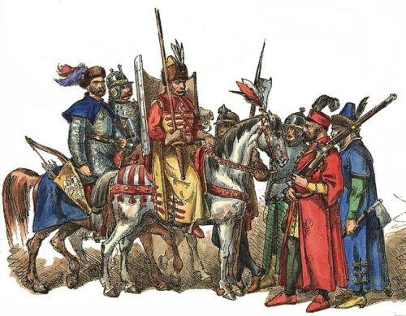

В период смутного времени Суздаль дважды подвергался нападению польско-литовского войска, в 1634 году был разграблен крымскими татарами, а в 1654-1655 гг. переживает большой пожар и эпидемию чумы, в результате которых было уничтожено множество построек и погибли жители.

После пережитых несчастий Суздаль начинает отстраиваться: возводятся монастыри, реконструируется Кремль.

По велению Петра I Суздаль становится уездным городом Московской губернии. Через год Московская губерния делится на 9 провинций, а Суздаль становится центром одной из них. Однако в 1776 году город Суздаль опять получает статус уездного города.

Во времена Екатерины II в Суздале проходит активное каменное строительство, причем преимущественно гражданский зданий. В это время благодаря тому, что через Суздаль проходит торговый путь, соединяющий север страны с югом, в городе активно развивается торговля – раз в год сюда приезжают на ярмарку большое число купцов из окружающих городов.

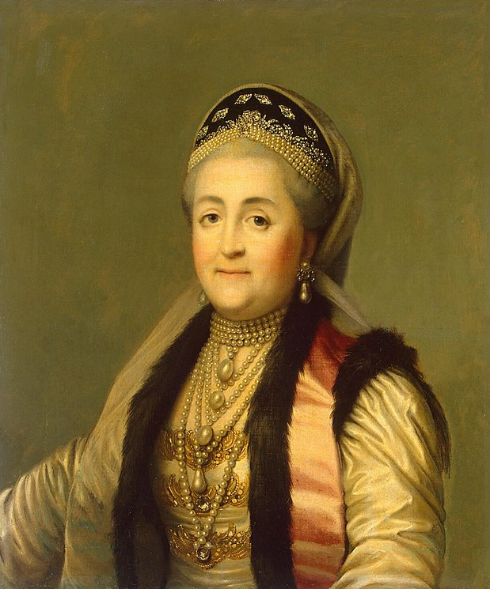

Однако после строительства Николаевской железной дороги, которая обошла Суздаль стороной, значение города как торгового центра снижается за развития окружающий городов. В Суздале остаются лишь небольшие ремесленные лавки, получающие небольшие заказы от близлежащих поселений.

В 1922 году в Суздале основывается Суздальский историко-художественный музей, который в 1958 году становится частью Владимиро-Суздальского историко-архитектурного и художественного музея-заповедника.

В 1967 году Советом Министров СССР принято решение о строительстве в Суздале туристического центра.

В 1992 году наиболее значимые достопримечательности Суздаля – Кремль, Спасо-Евфимиев монастырь, Покровский монастырь, церковь Бориса и Глеба в Кидекше – занесены в Список Всемирного Наследия ЮНЕСКО.

Сегодня [*город Суздаль*](http://www.suzdalinn.ru/content/suzdal/) - это развитый туристический центр, куда приезжают отдохнуть и полюбоваться памятниками древнерусской архитектуры туристы со всего мира. У туристов богатый выбор - более 20 отелей и [*гостиниц Суздаля*](http://www.suzdalinn.ru/) предлагают гостям города не только удобный ночлег и вкусный обед, но и обслуживание европейского уровня. При этом число отелей с каждый годом растет, как и число тех, кто приезжает в Суздаль, чтобы окунуться в негу истории России.